**PRAKTIKUM ALGORITMA DAN STRUKTUR DATA**

**JOBSHEET 6**



**NAMA : DIMAS ADI BAYU SAMUDRA**

**KELAS : 1A**

**NO. ABSEN : 08**

**NIM : 2341720169**

**PROGRAM STUDI TEKNIK INFORMATIKA**

**JURUSAN TEKNOLOGI INFORMASI**

**POLITEKNIK NEGERI MALANG**

**2024**

PRAKTIKUM

Percobaan 1

Code Buku

|  |
| --- |
| package jobsheet6;  public class Buku08 {  int kodeBuku;  String judul;  int tahunTerbit;  String pengarang;  int stock;  public Buku08(int kodeBuku, String judul, int tahunTerbit, String pengarang, int stock){  this.kodeBuku = kodeBuku;  this.judul = judul;  this.tahunTerbit = tahunTerbit;  this.pengarang = pengarang;  this.stock = stock;  }  void tampil(){    }  void tampilDataBuku(){  System.out.println("Kode buku : " + kodeBuku);  System.out.println("Judul buku : " + judul);  System.out.println("tahun terbit buku : " + tahunTerbit);  System.out.println("Pengarang buku : " + pengarang);  System.out.println("Stock buku : " + stock);  }  } |

Code PencarianBuku

|  |
| --- |
| package jobsheet6;  public class PencarianBuku08 {  Buku08 listBuku08[] = new Buku08[5];  int idx;  void tambah(Buku08 m){  if (idx < listBuku08.length) {  listBuku08[idx] = m;  idx++;  } else {  System.out.println("Data Sudah Penuh");  }  }  void tampil(){  for (Buku08 m : listBuku08) {  m.tampilDataBuku();  }  }  public int FindSeqSearch(int cari){  int posisi = -1;  for (int j = 0; j < listBuku08.length; j++) {  if (listBuku08[j].kodeBuku == cari) {  j = posisi;  break;  }  }  return posisi;  }  public void tampilPosisi(int x, int pos){  if (pos != -1) {  System.out.println("Data : " + x + " Ditemukan pada index : " + pos );  } else {  System.out.println("Data : " + x + " tidak Ditemukan" );  }  }  public void TampilData(int x, int pos) {  if (pos != -1) {  System.out.println("Kode Buku\t: " + x );  System.out.println("Judul\t\t: " + listBuku08[pos].judul);  System.out.println("Tahun Terbit\t: " + listBuku08[pos].tahunTerbit);  System.out.println("Pengarang\t\t: " + listBuku08[pos].pengarang);  System.out.println("Stock\t\t: " + listBuku08[pos].stock);  } else {  System.out.println("data " + x + " tidak ditemukan");  }  }    } |

Code mainBuku

|  |
| --- |
| package jobsheet6;  import java.util.Scanner;  public class mainBuku08 {  public static void main(String[] args) {  Scanner s = new Scanner(System.in);  Scanner s1 = new Scanner(System.in);  PencarianBuku08 data = new PencarianBuku08();  int jumBuku = 5;  System.out.println("_____________________________________________");  System.out.println("Masukkan data Buku secara Urut dari KodeBuku Terkecil : ");  for (int i = 0; i < jumBuku; i++) {  System.out.println("_____________________________________________");  System.out.print("Kode Buku \t: ");  int kodeBuku = s.nextInt();  System.out.print("Judul buku \t: ");  String judulBuku = s1.nextLine();  System.out.print("Tahun Terbit \t: ");  int tahunTerbit = s.nextInt();  System.out.print("Pengarang \t: ");  String pengarang = s1.nextLine();  System.out.print("Stock \t\t: ");  int stock= s.nextInt();  Buku08 m= new Buku08(kodeBuku, judulBuku, tahunTerbit, pengarang, stock);  data.tambah(m);  }  System.out.println("_____________________________________________");  System.out.println("Data keseluruhan Mahasiswa : ");  System.out.println("_____________________________________________");  System.out.println("Data keseluruhan Buku : ");  data.tampil();  System.out.println("_____________________________");  System.out.println("Pencarian Data ");  System.out.println("Masukkan Kode Buku yang dicari: ");  System.out.print("Kode Buku : ");  int cari = s.nextInt();  System.out.println("menggunakan sequential Search");  int posisi = data.FindSeqSearch(cari);  data.tampilPosisi(cari, posisi);  data.TampilData(cari, posisi);  }  } |

Hasil

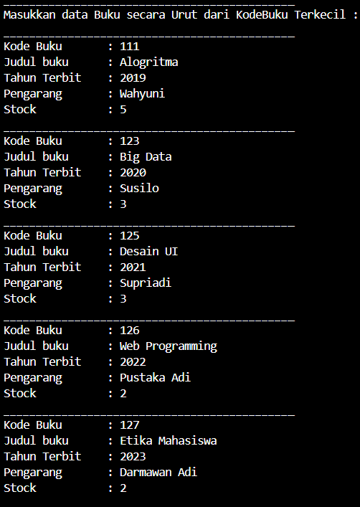

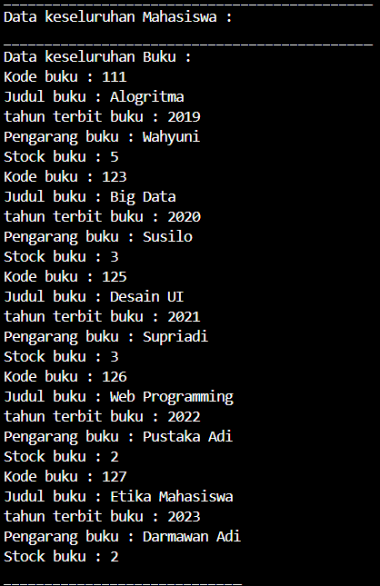

Jika Data Ditemukan

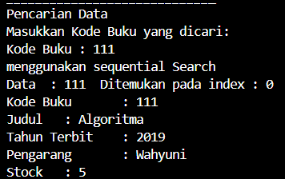

Jika Data Tidak Ditemukan

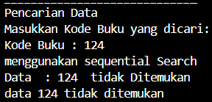

Pertanyaan

1. Jelaskan fungsi break yang ada pada method FindSeqSearch!

2. Jika Data Kode Buku yang dimasukkan tidak terurut dari kecil ke besar. Apakah program masih

dapat berjalan? Apakah hasil yang dikeluarkan benar? Tunjukkan hasil screenshoot untuk bukti

dengan kode Buku yang acak. Jelaskan Mengapa hal tersebut bisa terjadi?

3. Buat method baru dengan nama FindBuku menggunakan konsep sequential search dengan tipe

method dari FindBuku adalah BukuNoAbsen. Sehingga Anda bisa memanggil method

tersebut pada class BukuMain seperti gambar berikut :

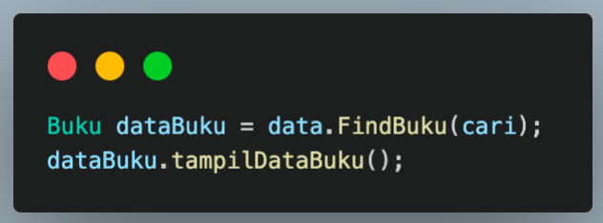

Jawaban :

1. break digunakan untuk keluar dari loop setelah menemukan elemen yang cocok, sehingga tidak perlu memeriksa elemen yang tersisa.

2. Iya bisa, program masih dapat berjalan meskipun data kode buku tidak terurut dari kecil ke besar. Program masih dapat berjalan dengan baik meskipun data kode buku tidak terurut. Hasil yang dikeluarkan .

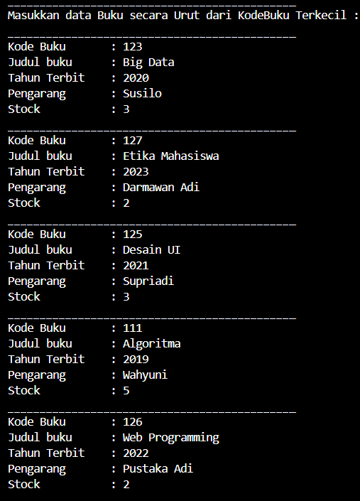

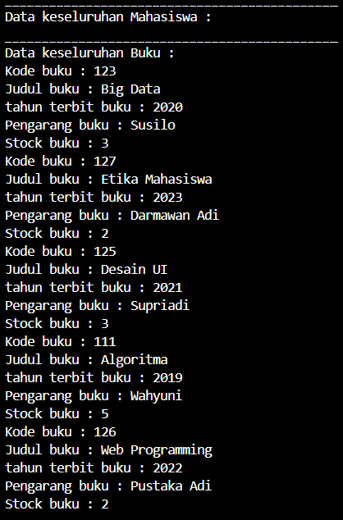

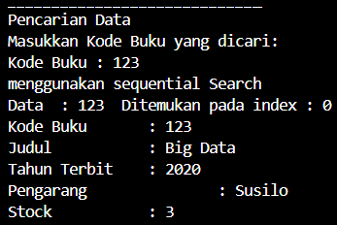

3. Code tambahan pada Class PencarianBuku

|  |
| --- |
| public Buku08 FindBuku(int cari) {  for (int j = 0; j < listBuku08.length; j++) {  if (listBuku08[j].kodeBuku == cari) {  return listBuku08[j];  }  }  return null;  } |

Code tambahan pada mainBuku

|  |
| --- |
| Buku08 dataBuku = data.FindBuku(cari);  dataBuku.tampilDataBuku(); |

Hasil

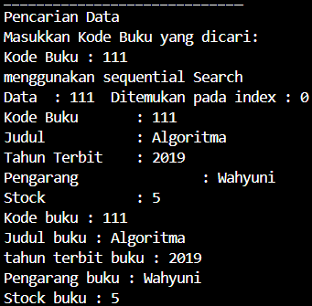

Percobaan 2

Tamabahan Code pada PencarianBuku

|  |
| --- |
| public int FindBinarySearch(int cari, int left, int right) {  int mid;  if (right >= left) {  mid = (right) / 2;  if (cari == listBuku08[mid].kodeBuku) {  return (mid);  } else if (listBuku08[mid].kodeBuku > cari) {  return FindBinarySearch(cari, left, mid);  } else {  return FindBinarySearch(cari, mid, right);  }  }  return -1;  } |

Tambahan Code pada mainBuku

|  |
| --- |
| System.out.println("==============================");  System.out.println("menggunakan binary Search");  posisi = data.FindBinarySearch(cari, 0, jumBuku - 1);  data.tampilPosisi(cari, posisi);  data.TampilData(cari, posisi); |

Hasil

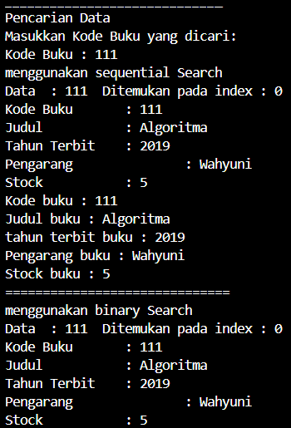

Pertanyaan

1. Tunjukkan pada kode program yang mana proses divide dijalankan!

2. Tunjukkan pada kode program yang mana proses conquer dijalankan!

4. Jika data Kode Buku yang dimasukkan tidak urut. Apakah program masih dapat berjalan? Mengapa

demikian! Tunjukkan hasil screenshoot untuk bukti dengan kode Buku yang acak. Jelaskan

Mengapa hal tersebut bisa terjadi?

3. Jika Kode Buku yang dimasukkan dari Kode Buku terbesar ke terkecil (missal : 20215, 20214,

20212, 20211, 20210) dan elemen yang dicari adalah 20210. Bagaimana hasil dari binary search?

Apakah sesuai? Jika tidak sesuai maka ubahlah kode program binary seach agar hasilnya sesuai!

Jawaban

1. kode program proses divide

|  |
| --- |
| mid = (right) / 2; |

2. kode program proses conquer dijalankan

|  |
| --- |
| if (cari == listBuku08[mid].kodeBuku) {  return (mid);  } else if (listBuku08[mid].kodeBuku > cari) {  return FindBinarySearch(cari, left, mid - 1);  } else {  return FindBinarySearch(cari, mid + 1, right);  } |

3. Jika data kode buku yang dimasukkan tidak terurut, program masih akan berjalan, tetapi tidak akan menghasilkan hasil yang benar karena asumsi dasar pencarian biner adalah data yang terurut.

4. Code yang diubah

|  |
| --- |
| public int FindBinarySearch(int cari, int left, int right) {  if (left <= right) {  int mid = left + (right - left) / 2;  if (listBuku08[mid].kodeBuku == cari) {  return mid;  } else if (listBuku08[mid].kodeBuku < cari) {  return FindBinarySearch(cari, left, mid - 1);  } else {  return FindBinarySearch(cari, mid + 1, right);  }  }  return -1;  } |

Hasil

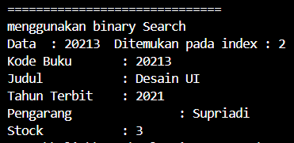

Percobaan 3

Code MergeSorting

|  |
| --- |
| package jobsheet6.MergeSortTest;  public class MergeSorting08 {  public void mergeSort(int [] data){  sort(data, 0, data.length-1);  }  public void merge(int data[], int left, int middle, int right){  int[] temp = new int[data.length];  for (int i = left; i <= right; i++) {  temp[i] = data[i];  }  int a = left;  int b = middle + 1;  int c = left;  while (a <= middle && b <= right) {  if (temp[a] <= temp[b]) {  data[c] = temp[a];  a++;  } else {  data[c] = temp[b];  b++;  }  c++;  }  int s = middle - a;  for (int i = 0; i <= s; i++) {  data[c + i] = temp[a + i];  }  }  public void sort(int data[], int left, int right){  if (left < right) {  int middle = (left + right) / 2;  sort(data, left, middle);  sort(data, middle + 1, right);  merge(data, left, middle, right);  }    }  public void printArray(int arr[]){  for (int i = 0; i < arr.length; i++) {  System.out.print(arr[i] + " ");  }  }  } |

Code mainMergeSort

|  |
| --- |
| package jobsheet6.MergeSortTest;  public class mainMergeSort {  public static void main(String[] args) {  int data[] = {10,40,30,50,70,20,100,90};  System.out.println("sorting dengan merge sort");  MergeSorting08 mSort= new MergeSorting08();  System.out.println("data awal");  mSort.printArray(data);  mSort.mergeSort(data);  System.out.println();  System.out.println("setelah diurutkan");  mSort.printArray(data);  }  } |

Hasil

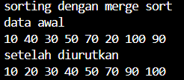

Latihan Praktikum 1

Code yang di ubah

|  |
| --- |
| public int findBinarySearch(String cari, int left, int right) {  if (right >= left) {  int mid = (left + right) / 2;  int comparison = cari.compareTo(listBuku08[mid].kodeBuku);  if (comparison == 0) {  return mid;  } else if (comparison < 0) {  return findBinarySearch(cari, left, mid - 1);  } else {  return findBinarySearch(cari, mid + 1, right);  }  }  return -1;  } |

|  |
| --- |
| public int findSeqSearch(String cari) {  int posisi = -1;  for (int j = 0; j < listBuku08.length; j++) {  if (listBuku08[j].kodeBuku.equals(cari)) {  posisi = j;  break;  }  }  return posisi;  } |

|  |
| --- |
| System.out.print("Cari buku berdasarkan judul: ");  String cariJudul = s1.nextLine();  int posisi = data.findSeqSearchJudul(cariJudul);  System.out.println("sequential search: ");  data.TampilData(cariJudul, posisi);    System.out.println("binary search: ");  posisi = data.findJudulBinarySearch(cariJudul, 0, data.listBuku08.length - 1);  data.TampilData(cariJudul, posisi); |

Hasil

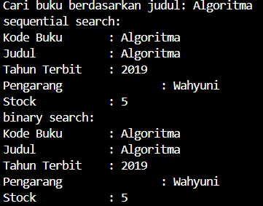

Latihan Praktikum 2

Code yang di ubah

|  |
| --- |
| public int findBinarySearch(String cari, int left, int right) {  if (right >= left) {  int mid = (left + right) / 2;  int comparison = cari.compareTo(listBuku08[mid].kodeBuku);    if (comparison == 0) {  return mid;  } else if (comparison < 0) {  return findBinarySearch(cari, left, mid - 1);  } else {  return findBinarySearch(cari, mid + 1, right);  }  }  return -1;  }  int findJudulBinarySearch(String cari, int left, int right) {  if (right >= left) {  int mid = left + (right - left) / 2;    int comparison = listBuku08[mid].judul.compareToIgnoreCase(cari);    if (comparison == 0) {  return mid;  } else if (comparison < 0) {  return findJudulBinarySearch(cari, mid + 1, right);  } else {  return findJudulBinarySearch(cari, left, mid - 1);  }  }  return -1;  }  void sort() {  int length = listBuku08.length;  for (int i = 0; i < length - 1; i++) {  for (int j = 0; j < length - i - 1; j++) {  if (listBuku08[j].judul.compareToIgnoreCase(listBuku08[j + 1].judul) > 0) {  Buku08 temp = listBuku08[j];  listBuku08[j] = listBuku08[j + 1];  listBuku08[j + 1] = temp;  }  }  }  }  int findSeqSearchJudul(String cari) {  int count = 0;  int posisi = -1;  for (int j = 0; j < listBuku08.length; j++) {  if (listBuku08[j].judul.toLowerCase().contains(cari.toLowerCase())) {  posisi = j;  count++;  }  }  if (count > 1) {  System.out.println(count + " data ditemukan dengan judul yang sama!");  }  return posisi;  } |

Hasil

